Les complexes (partie I)

- Invention des nombres
Au début, les entiers naturels
1 , 2 , 3 , 4 , …
Auxquels on rajoute plus tard le zéro
0 , 1 , 2 , 3 , …
Ça sert à dénombrer des objets (nombres cardinaux)
et à classer des objets (nombres ordinaux)
L’ensemble de tous les entiers naturels est noté
On résout des équations avec les entiers naturels
Certaines ont des solutions

D’autres n’en ont pas

On invente de nouveaux nombres

On arrive à l’ensemble
… , -3 , -2 , -1 , 0 , 1 , 2 , 3 , …
Utilité : les dettes, les pertes, les températures en °C ou en °F (pas en K), les charges électriques, les profondeurs, les dates, …
C’est l’ensemble des entiers relatifs, noté

On invente de nouveaux nombres

Utilité : le partage d’un objet en plusieurs parties égales

C’est l’ensemble des nombres rationnels, noté

Dans cet ensemble, on résout des équations

On obtient tous les nombres pouvant s’écrire sous forme décimale illimitée périodique ou pas : Cet ensemble est noté

Dans cet ensemble, on résout des équations

On est dans un ensemble de nombres contenant tous les réels et i

On l’appelle « forme algébrique » du nombre complexe

Montrer que la somme, la différence, le produit et le quotient de deux formes algébriques donnent une forme algébrique (mise à part la division par 0)

- Forme algébrique
Remarque : l’écriture d’un nombre complexe z sous la forme algébrique a+i b avec i² = –1 est unique
Preuve :

A quoi peuvent servir les complexes ?

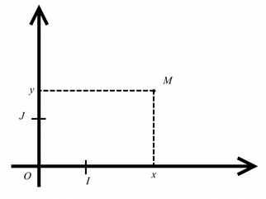

  - On peut aussi s’en servir pour définir des vecteurs dans une base
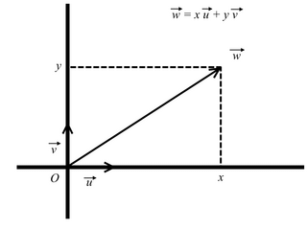
Exemples :

Définitions :

Exemples :

- Propriétés du conjugué

Des conclusions :

- Équation du second degré à coefficients réels

1er cas : ∆ = 0

2e cas : ∆ > 0

3e cas : ∆ < 0

Exemple :

- Module d’un complexe
Rappel :

Définition :

Remarque :

Pour un réel, module et valeur absolue, c’est pareil

Exercices :

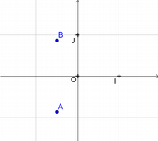
  - En posant A et B deux poins d’affixes solutions de l’équation précédente, déterminer si :
    - OAB isocèle

    - OAB équilatéral

    - OAB rectangle

Remarque :

Exemple :

